Błąd w DZPW, czy celowe działanie?

Czyli jak powstają dodatkowe koszty.
Mariusz Balicki - ekspert ds. zabezpieczeń przeciwwybuchowych | GRUPA WOLFF

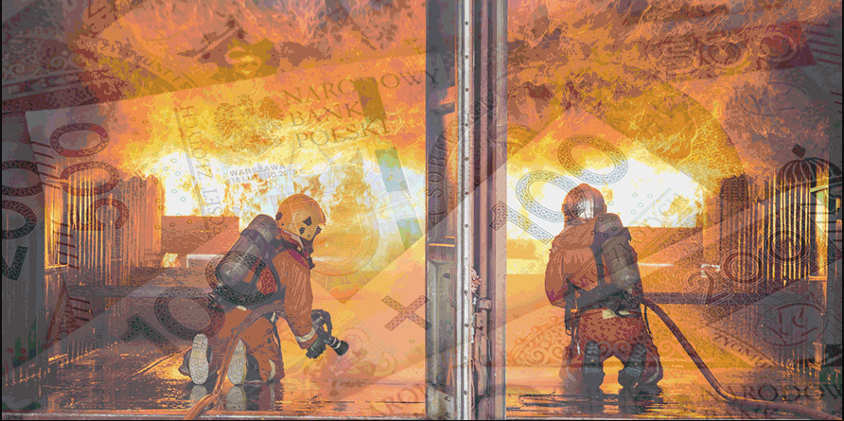
DZPW (dokument zabezpieczenia przed wybuchem) jest formalnym dokumentem, do którego posiadania zobowiązany jest każdy zakład, w którym magazynuje się lub przetwarza gazy, ciecze palne, palne pyły mogące tworzyć z powietrzem mieszaniny wybuchowe. Realia rynkowe są jednak zupełnie inne – ogromna część polskich zakładów przemysłowych nie posiada opracowanego dokumentu zabezpieczenia przed wybuchem. Powodem takiego stanu rzeczy jest najczęściej brak wiedzy o tym wymaganiu prawnym. Informacja o konieczności posiadania takiego dokumentu często wypływa podczas odbiorów przeprowadzanych przez straż pożarną, lub w trakcie audytów ubezpieczycieli. Wówczas pojawia się potrzeba szybkiego uzupełnienia braków, a niestety to nie jest takie proste. Co więcej, działanie „ad-hoc” może prowadzić do powstania dodatkowych, nieuzasadnionych kosztów.
Wykonanie DZPW to proces
„Po pierwsze, warto wspomnieć o czasie potrzebnym na opracowanie i zatwierdzenie DZPW, gdyż zbyt krótki czas jest jedną z przesłanek, które mogą świadczyć o tym, że dokument został sporządzony “na kolanie”, metodą kopiuj – wklej.” – wspomina Mariusz Balicki, odpowiedzialny w GRUPIE WOLFF za funkcjonowanie Działu Analiz Technicznych i Szkoleń. „Zdarza się spotykać na rynku oferty sporządzenia dokumentu nawet w ciągu ok 7 dni. Tymczasem nasze doświadczenie pokazuje, że rzetelne przygotowanie dokumentu trwa zwykle kilka tygodni. Średnio można mówić o pięciu do sześciu tygodniach. Zbytni pośpiech i szukanie dróg na skróty przez autorów opracowań, to prosta droga do błędów, które mogą mieć poważne konsekwencje.” – kontynuuje Balicki.
Warto również podkreślić, że nawet DZPW, które pozornie mogą się wydawać, że zostały stworzone zgodnie ze sztuką, mogą nie być wolne od błędów i wad, które dyskwalifikują je z punktu widzenia bezpieczeństwa wybuchowego.
Dlaczego tak się dzieje? Otóż stworzenie DZPW wymaga zgromadzenia i przeanalizowania wielu dokumentów, takich jak:
- karty charakterystyki używanych substancji,
- opisy stosowanych technologii,
- instrukcje stanowiskowe,
- projekty budowlane,
- obliczenia wentylacji,
- protokoły przeglądów,
- rysunki pomieszczeń,
- badania typu WE,
- deklaracje zgodności.

Analiza ww. dokumentacji wymaga posiadania wiedzy nie tylko teoretycznej i prawnej, ale co najważniejsze, wymaga także praktycznej znajomości i szerokiego doświadczenia w zabezpieczaniu zakładów przemysłowych przed wybuchem.
Większy zasięg stref EX niż to konieczne
Brak wspomnianego doświadczenia u osób wykonujących dokument zabezpieczenia przed wybuchem sprawia, że mogą mieć one tendencję np. do szerszego wyznaczania zasięgu stref zagrożenia wybuchem, niż jest to konieczne.
Niezależnie, czy to będzie nieumyślny błąd, czy celowe działanie, to takie postępowanie z punktu widzenia osoby tworzącej dokument jest “bezpieczne”. Strefy zagrożenia wybuchem o większym zasięgu powodują, że na większej przestrzeni zakładu przemysłowego teoretycznie powinno być bezpieczniej.
DZPW (dokument zabezpieczenia przed wybuchem) jest formalnym dokumentem, do którego posiadania zobowiązany jest każdy zakład, w którym magazynuje się lub przetwarza gazy, ciecze palne, palne pyły mogące tworzyć z powietrzem mieszaniny wybuchowe.
Po co zatem ten artykuł, skoro wychodzi na to, że powinno być bezpieczniej?
Gdyż najczęściej tak nie jest. Albo inaczej mówiąc, od pewnego momentu, rozszerzanie stref zagrożenia wybuchem o kolejne obszary, powoduje dla inwestora powstanie kosztów, które nie idą w parze z dalszym, zauważalnym wzrostem bezpieczeństwa wybuchowego. W przeciwnym razie, idąc tym tokiem myślenia, można by od razu stwierdzić, że cały teren zakładu obejmujemy strefą zagrożenia wybuchem. Tymczasem celem Oceny Ryzyka Wybuchu i Dokumentu Zabezpieczenia Przed Wybuchem jest wyznaczenie realnych stref zagrożenia wybuchem, czyli stref w miejscach, gdzie one rzeczywiście występują. Wtedy z jednej strony zapewnimy na terenie zakładu przemysłowego minimalny poziom bezpieczeństwa wymagany Dyrektywą ATEX, a z drugiej strony nie wpędzimy inwestora w dodatkowe, niemałe koszty.
W przypadku pyłów kluczowe jest doświadczenie osoby wykonującej DZPW
Mariusz Balicki dalej wyjaśnia - „Aby pokazać, w jaki sposób doświadczenie (lub jego brak) wpływać może na nieuzasadniony wzrost kosztów dla inwestora, posłużę się normami. Jak wspomniałem, jeśli w procesie produkcyjnym używane są substancje, które z powietrzem mogą tworzyć atmosfery wybuchowe, to należy wokół źródeł emisji tych substancji wyznaczyć strefy zagrożenia wybuchem. Wyznacza się je w oparciu o 2 normy serii PN-EN 60079 mianowicie:
- PN-EN 60079-10-1:2016 „Atmosfery wybuchowe — Część 10-1: Klasyfikacja przestrzeni – Gazowe atmosfery wybuchowe”
- PN-EN 60079-10-2 „Atmosfery wybuchowe — Część 10-2: Klasyfikacja przestrzeni — Pyłowe atmosfery wybuchowe”.

W przypadku gazowych atmosfer wybuchowych ww. norma zawiera dokładnie opisany proces wytyczania stref zagrożenia wybuchem gazów, wraz z podaniem wzorów matematycznych, na podstawie których obliczany jest zasięg poszczególnych stref. Właściwości wybuchowe poszczególnych gazów są niezmienne, dlatego wyznaczenie stref sprowadza się więc do wzorów matematycznych, bez względu na doświadczenie osoby sporządzającej ocenę ryzyka wybuchu.
Zupełnie inaczej wygląda wyznaczanie stref w przypadku pyłowych atmosfer wybuchowych. Właściwości wybuchowe pyłów zależą między innymi od grubości i wilgotności ziarna. W efekcie możemy mieć czasem do czynienia z sytuacją, że na początku procesu technologicznego pył nie wykazuje właściwości wybuchowych, a po przejściu tego procesu staje się silnie wybuchowy. W związku z tym niemożliwe jest, aby wyznaczanie stref zagrożenia wybuchem pyłu sprowadzić do dokładnie opisanego w normie procesu i wzorów matematycznych. Kluczowe jest natomiast doświadczenie osób wyznaczających strefy, a w szczególności znajomość:
- procesów technologicznych i ich wpływu na zmiany charakterystyki wybuchowej poszczególnych pyłów
- zabezpieczeń przeciwwybuchowych i możliwości oraz ograniczeń ich zastosowania w poszczególnych przypadkach.”

Czy każdy wyznaczy pyłowe strefy zagrożenia inaczej?

Jeśli kluczowe dla wyznaczania stref zagrożenia wybuchem jest doświadczenie osób dokonujących oceny ryzyka wybuchu, to rzeczywiście może się zdarzyć, że każdy, kto podejdzie do wytyczenia stref w przypadku pyłów, wyznaczy je inaczej. Dla gazów wyliczenia na podstawie wzorów matematycznych precyzyjnie są w stanie pokazać miejsce, gdzie strefa zagrożenia się kończy. W kontekście pyłowych atmosfer wybuchowych kluczowe będą argumenty merytoryczne, wynikające wprost z doświadczenia. „Dopóki więc osoba wytyczająca strefy zagrożenia wybuchem, jest w stanie przedstawić argumenty za koniecznością wyznaczania określonego zasięgu strefy, dopóty jest to postępowanie prawidłowe.” – stwierdza Balicki. Jednak często zdarza się tak, że osoby nieposiadające szerokiego doświadczenia związanego z pyłowymi atmosferami wybuchowymi, mają skłonność do znacznie szerszego wyznaczania stref zagrożenia, bez pokrycia tych decyzji merytorycznymi argumentami. A takie postępowanie prowadzi wprost do generowania dodatkowych, znacznych kosztów dla inwestora.

Większa strefa EX = większy koszt
Dlaczego jest to takie ważne? Otóż w wyznaczonych strefach:

- muszą być stosowane urządzenia w wykonaniu przeciwwybuchowym
- powinny być opracowane instrukcje prowadzenia prac
- powinien być wdrożony w zakładzie system zezwoleń na wykonywanie pracy w strefach
- do pracy w strefach powinny być używane specjalne narzędzia
- powinna być opracowana instrukcja eksploatacji urządzeń w wykonaniu przeciwwybuchowym.

Wszystko to sprawia, że konieczny jest zakup droższych maszyn i komponentów w wykonaniu przeciwwybuchowym, zakup narzędzi nieiskrzących, montaż oświetlenia w wykonaniu przeciwwybuchowym, czy wykonanie instalacji elektrycznej, która jest iskrobezpieczna i przeciwwybuchowa.

Dodatkowo dochodzą do tego pewne “ukryte” koszty, związane ze wszystkimi procedurami i pozwoleniami, które muszą być ściśle przestrzegane w strefach zagrożenia wybuchem. Respektowanie ich często wydłuża czas wykonywania prac, np. przez konieczność wystawienia zezwoleń, czy też usunięcia atmosfery wybuchowej przed rozpoczęciem działań. Zakładając, że jeśli przed rozpoczęciem prac, należy wpierw poświęcić na te czynności np. godzinę, to w perspektywie roku ten czas będzie liczony w dniach, czy nawet tygodniach – a to są dodatkowe koszty pracy.

Papier wszystko przyjmie

Mówi się, że papier wszystko przyjmie. Jeśli więc osoba wykonująca DZPW określi w dokumencie zasięg stref znacznie szerzej, niż to zagrożenie występuje w rzeczywistości, to niejako zmusza ona wtedy inwestora do poniesienia znacznie większych kosztów związanych z zapewnieniem bezpieczeństwa na terenie zakładu, niż jest to w rzeczywistości wymagane.

„Jako przykład, mogę podać dokument, w którym autor pisał, że strefa zagrożenia wybuchem obejmuje całe pomieszczenie, nie podając, skąd wyciągnął taki wniosek, to znaczy bez powołania się na przepisy. A taki zapis oznacza, że w całym pomieszczeniu musimy spełniać wymienione wyżej wymagania. Oczywiście może się zdarzyć taki przypadek, gdzie po analizie okaże się, że strefa faktycznie obejmuje całe pomieszczenie, ale to musi wynikać z rzetelnej analizy.” – kończy swoją wypowiedź Mariusz Balicki.

